AutoMapper
services.AddAutoMapper(Assembly.GetExecutingAsssembly());

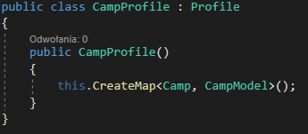
Nowa klasa

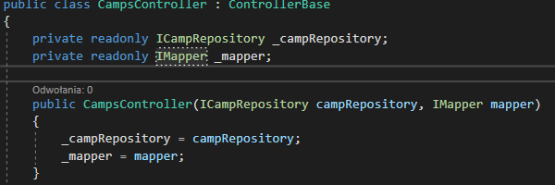

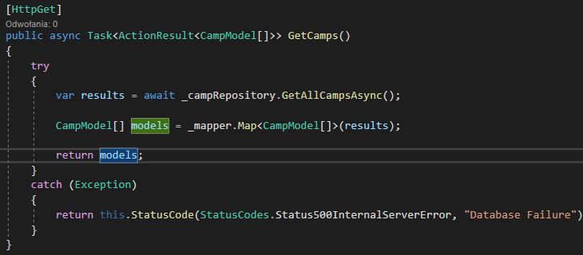
CampModel[] models = _mapper.Map<CampModel[]>(results);
Dostawanie się do jednego obiektu
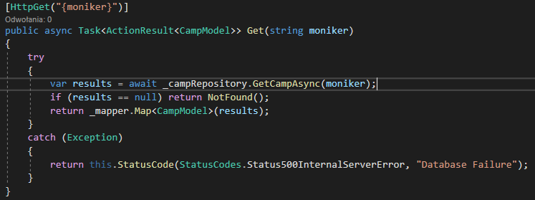
Wtedy do takiego obiektu dostajemy się przez:
localhost/api/camps/[moniker]

Jeśli mamy nested obiekty to do nich możemy dostać się tak:
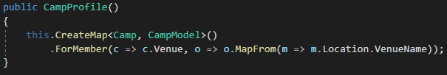
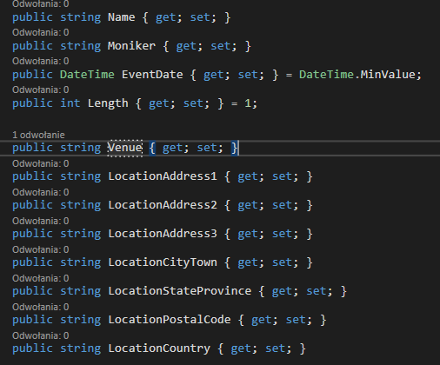
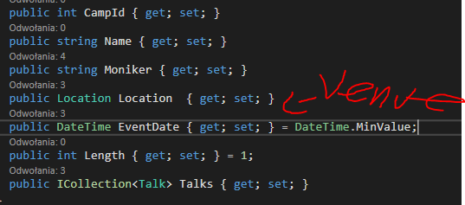
Query strings (dla Talksów)
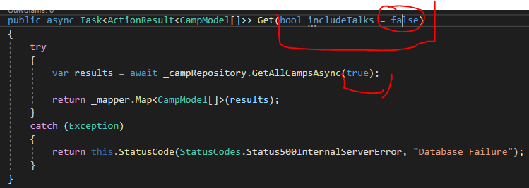
Dodaje się oddzielny model
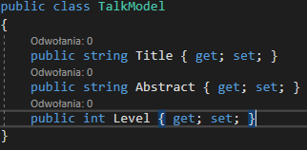
public ICollection<TalkModel> Talks { get; set; } - dodajemy w CampsModel

Do każdego mapowania które robimy tez musimy dodawać modele
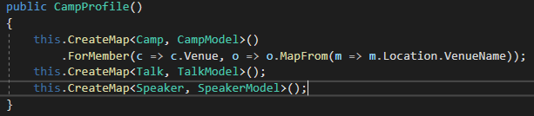
funkcja wyszukiwania
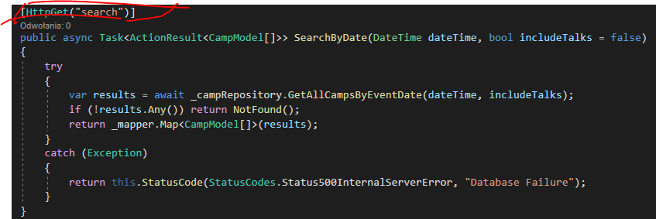
api/camps/search?dateTime=xxx&includeTalks=true
URI DESIGN
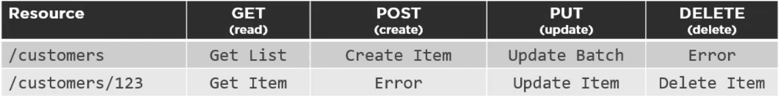
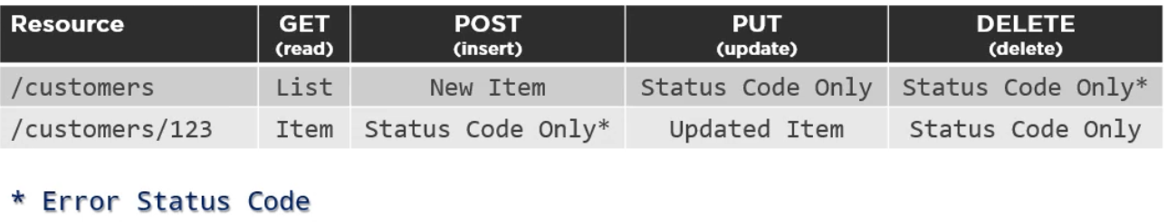
Dodawanie codecampa (POST)
do controllera na górze -> [ApiController]
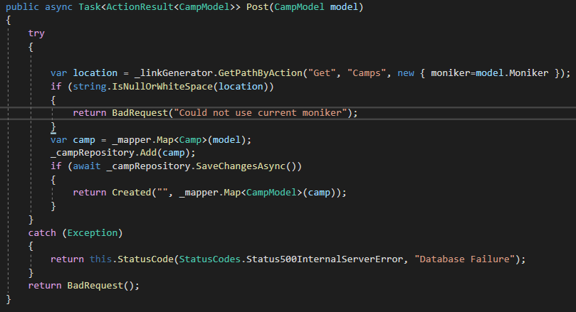
Dzięki link generatorowi będziemy mogli w return Created przekierować użytkownika na Get tego obiektu który otworzył, aby wyświetliło nowo utowrozny obiekt
GetPathByAction("Get" (tak nazywa się metoda w kontolerze),
("Camps" (tak nazywa się kontroler),
("dodatkowe parametry" (w gecie mamy tez overload na moniker)
!!! DODANIE MAPY REVERSED DO PROFILU (model->camp)!!!
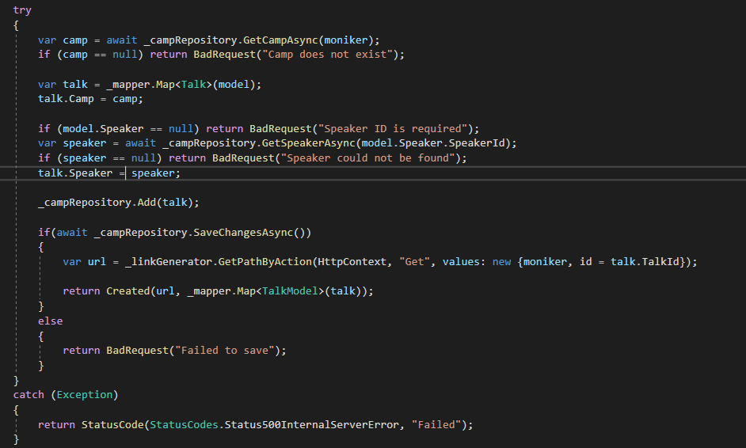
NuGet:
Microsoft.AspNetCore.Mvc.Versioning
API Versioning - ACTIONS
services.AddApiVersioning(opt => {
opt.AssumeDefaultVerionWhenUnspecified = true;
opt.DefaultApiVersion = new ApiVersion(1,1);
opt.ReportApiVersions = true;
});
services.AddControllers(opt => opt.EnableEndpointRouting = false);
To sprawia, że do URI musimy dać &api-version=1.0 [1.0 jest defaultowo]

Contolery:
[ApiVersion("1.1")]
[ApiVersion("1.0")]
Metody:
[MapToApiVersion("1.0")]

API Versioning - CONTROLLERS
Nowa klasa np. X2Controller.cs
W środku możemy dać po prostu inny ApiVersion np.
[ApiVersion("2.0")]
Dodatkowo, Route powinniśmy zmienić na X (a nie [controller] bo wtedy dostajemy sie poprzez X2)

API Versioning - HEADER
opt.ApiVersionReader = new QueryStringApiVersionReader("ver");
wtedy query zamiast api-version = ver
opt.ApiVersionReader = new HeaderApiVersionReader("ver");
I w header możemy dodać = key - ver / value - 2.0

Api Versioning - multiple ways
opt.ApiVersionReader = ApiVersionReader.Combine({
new HeaderApiVersionReader("X-Version"),
new QueryStringApiVersionReader("ver","version");
});

Versioning Conventions
opt.Convensions.Controller<[nazwa]Controller>()
.hasApiVersion(new ApiVersion(1,0))
.hasApiVersion(new ApiVersion(1,1))
.Action(c => c.Delete(default(string), default(int))
.MapToApiVersion(1,1);

